Programación energética semanal de la semana 12/17
Fecha: 16-03-2017.
El informe fue realizado con los datos vigentes al día 15/03/2017.

RESUMEN EJECUTIVO.

RESUMEN SEMANA ACTUAL
Durante la semana el despacho ha sido con recursos renovables.
Argentina no estuvo comprando excedentes por lo que se abrieron vertederos en Salto Grande y en el día de hoy se abrirán en Bonete. Se debió asimismo reducir la generación eólica.
Se produjeron escasas precipitaciones durante la semana.

1.2.- PERSPECTIVAS Y RESULTADOS PARA LA SEMANA ENTRANTE
Los pronósticos muestran escasas precipitaciones para los próximos días.
Los aportes previstos por CTM continúan siendo altos, 5300 m3/s y 5900 m3/s respectivamente sin y con lluvias previstas.
De los semanales considerando diferentes despachos se debe reducir eólica y verter en el río Negro a los efectos de controlar la cota se SG sin vertido. El comentario anterior justifica la continuidad de la declaración de riesgo de vertimiento del SIN.
Modelos
Dado que las precipitaciones previstas son escasas solo se corrieron casos sin lluvias.
OPERGEN/CPC
El caso libre con aportes sin lluvias encuentra un equilibro entre todas las centrales y deja las cotas de todos los lagos iguales a las de vertimiento. Exporta excedentes durante el fin de semana para minimizar el vertido en Salto Grande.
SimSEE
El caso libre con aportes sin lluvias casi no ve diferencia entre los valores del agua de las distintas centrales.
Realiza un despacho dejando los lagos de Salto y Bonete en cotas de vertimiento y Palmar en 39.50m.
El caso libre con exportación exporta un paquete de energía de 82 GWh y deja las cotas de los lagos de Salto , Bonete y Palmar en 35.5m , 79.70m y 38.75n respectivamente.

Despacho propuesto
En función de los comentarios anteriores, se decide lo siguiente:
- Generación autodespachada no modulable
- Salto Grande hasta pleno
- Generación autodespachada modulable
- Rio Negro cierra la demanda

INTRODUCCIÓN.

PREVISIÓN DE TEMPERATURAS ACTUALIZADO AL MIERCOLES 15/03/2017 (PROXIMOS 10 DÍAS PARA MONTEVIDEO, FUENTE ACCUWEATHER)
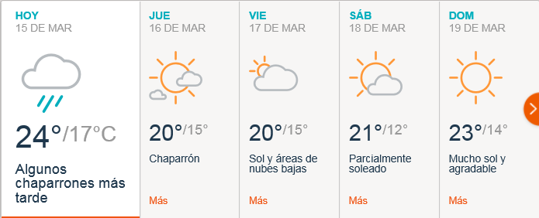
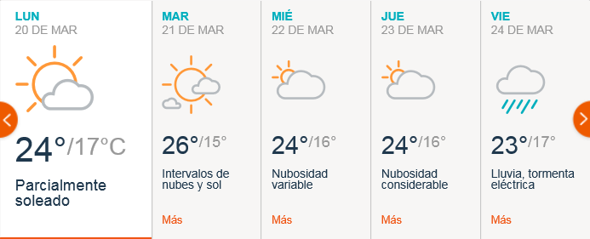

PREVISIÓN DE LLUVIAS.

PREVISIÓN LLUVIAS, ACUMULADAS PARA 5 y 7 DÍAS ACTUALIZADO EL DÍA 15/03/2017 (Fuente CEPTEC e INMET).
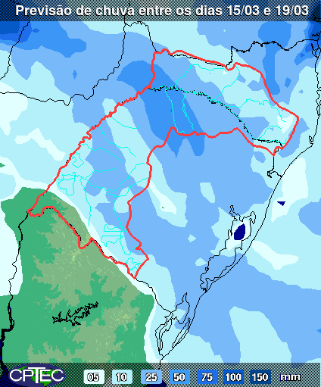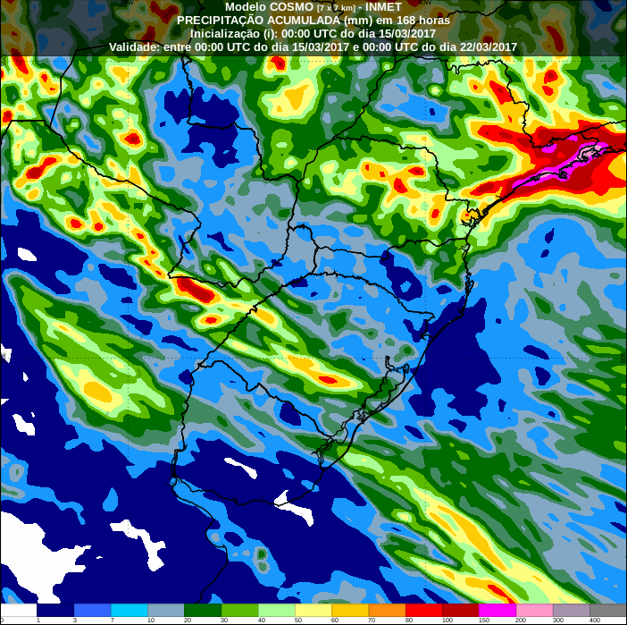

PREVISIÓN DE APORTES Y LLUVIAS PARA SALTO GRANDE (fuente CTM día 15/03/17).

LLUVIAS OCURRIDAS

LLUVIAS OCURRIDAS EN EL MES DE MARZO (SEGÚN SGE) EN LAS CUENCAS DEL RÍO NEGRO.
Prom. Hist. = Promedio acumulado histórico desde 1994.

LLUVIAS OCURRIDAS EN LOS ULTIMOS 7 DÍA, CUENCA DEL RÍO NEGRO

Nota: Datos actualizados al 15/03/2017 7:00 horas

PREVISIÓN DE GENERACIÓN EÓLICA 240 HORAS DÍA VIERNES 10/3/17
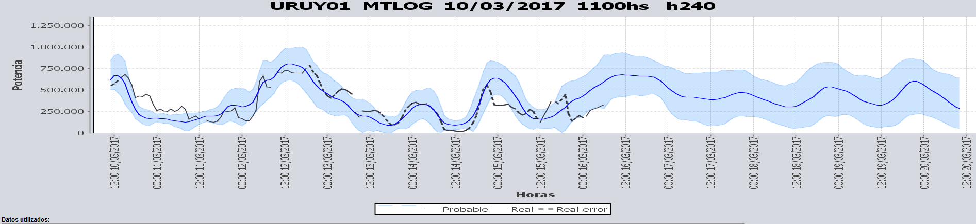
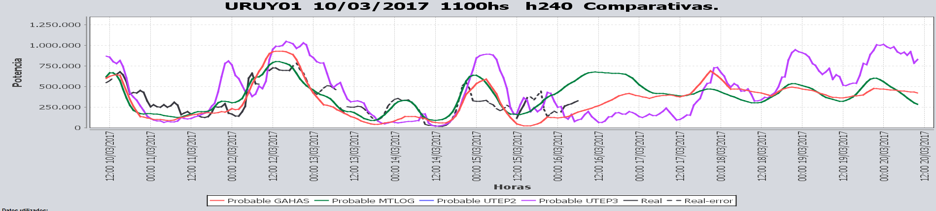

PREVISIÓN DE GENERACIÓN EÓLICA 240h DÍA MIERCOLES 15/03/17
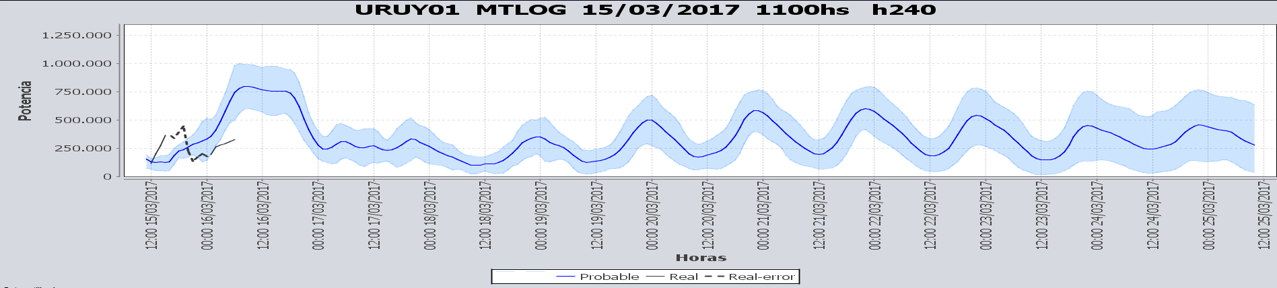
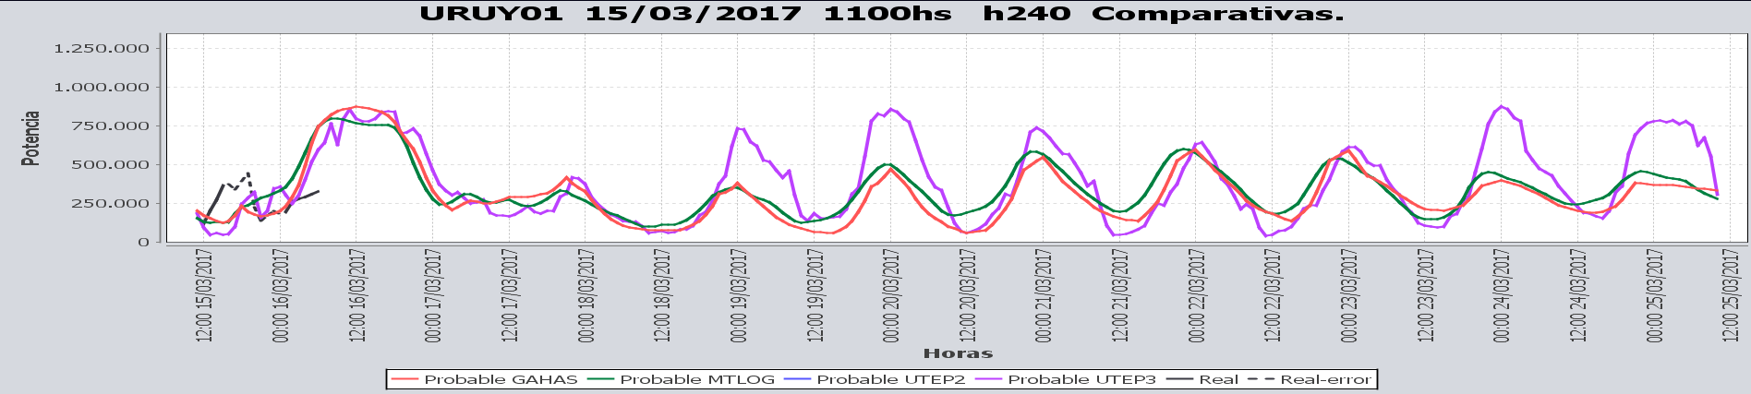

SEMANALES.

SEMANAL DE LA PRESENTE SEMANA (miércoles)
SEMANAL DE LA SEMANA PROXIMA, sin exportación, generación de río Negro para cotas de vertido, sin reducir eólico y vertiendo en Salto Grande
SEMANAL DE LA SEMANA PROXIMA, sin exportación y reduciendo eólico y río Negro para Salto Grande a pleno (actualizado el jueves)

ANÁLISIS A REALIZAR.

MEDIANO PLAZO/OPERGEN:
Caso sin lluvias

SIMULACION CORTO PLAZO

SIMULACION CORTO PLAZO CPC
Caso libre con aportes sin lluvia

SIMSEE:
Caso libre SE SLL.

Caso libre CE SLL.

ANALISIS MENSUAL
No aporta información al despacho.

DESPACHO POR CALIDAD DE ABASTECIMIENTO.
No corresponde.-

DISPONIBILIDAD DE COMBUSTIBLE.
No se prevén restricciones.

pRECIO SPOT.
El precio spot será 0 durante la semana salvo que deba despacharse térmico por potencia.

Valorización de los recursos hidráulicos
Los valores de agua para todas las centrales en vista de la declaración de riesgo de vertimiento es 0.

CONCLUSIONES DE LOS ESTUDIOS REALIZADOS.

PERSPECTIVAS Y RESULTADOS PARA LA SEMANA ENTRANTE
Los pronósticos muestran escasas precipitaciones para los próximos días.
Los aportes previstos por CTM continúan siendo altos, 5300 m3/s y 5900 m3/s respectivamente sin y con lluvias previstas.
De los semanales considerando diferentes despachos se debe reducir eólica y verter en el río Negro a los efectos de controlar la cota se SG sin vertido. El comentario anterior justifica la continuidad de la declaración de riesgo de vertimiento del SIN.
Modelos
Dado que las precipitaciones previstas son escasas solo se corrieron casos sin lluvias.
OPERGEN/CPC
El caso libre con aportes sin lluvias encuentra un equilibro entre todas las centrales y deja las cotas de todos los lagos iguales a las de vertimiento. Exporta excedentes durante el fin de semana para minimizar el vertido en Salto Grande.
SimSEE
El caso libre con aportes sin lluvias casi no ve diferencia entre los valores del agua de las distintas centrales.
Realiza un despacho dejando los lagos de Salto y Bonete en cotas de vertimiento y Palmar en 39.50m.
El caso libre con exportación exporta un paquete de energía de 82 GWh y deja las cotas de los lagos de Salto , Bonete y Palmar en 35.5m , 79.70m y 38.75n respectivamente.

Despacho propuesto
En función de los comentarios anteriores, se decide lo siguiente:
- Generación autodespachada no modulable
- Salto Grande hasta pleno
- Generación autodespachada modulable
- Rio Negro cierra la demanda

RECOMENDACIONES Y CONCLUSIONES.
Se presentaron en el punto anterior.

INTERCAMBIOS PROGRAMADOS PARA LA SEMANA 12

IMPORTACIÓN OCASIONAL (ARGENTINA).
No se prevé.

IMPORTACIÓN OCASIONAL (BRASIL).
No se prevé.

EXPORTACIÓN DE EXCEDENTES HIDRÁULICOS, SOLAR, EOLICA Y BIOMASA
Si bien existen excedentes no se prevé que CAMMESA pueda comprar durante la semana.

EXPORTACIÓN DE GENERACIÓN TÉRMICA.
No se prevé.

INTERCAMBIOS A TRAVÉS DE CONVERSORA DE MELO
No se prevé.

INTERCAMBIOS A TRAVÉS DE CONVERSORA RIVERA-LIVRAMENTO.
No se prevé.

INTERCAMBIOS A TRAVÉS DE GARABÍ.
No se prevé.

OTRAS FUENTES DE GENERACIÓN.
- No se dispone de información.

BOLSAS DE ENERGIA INTERCAMBIADAS.
- Uruguay debe al sistema brasileño de energía de vertimiento aprox. 0.3 GWh contabilizada hasta el 9/3/11.
- Durante la semana 49 del año 2009 se brindó apoyo a Brasil por un monto de 2128 MWh.
- El día 4/1/10 se brindó apoyo a Brasil por un monto de 19 MWh.
- Argentina debe a Uruguay una bolsa de energía de 230 MWh (a confirmar con datos de la última exportación).

INDISPONIBILIDADES y limitaciones DE UNIDADES DE GENERACIÓN.

INDISPONIBILIDADES DE UNIDADES DE GENERACIÓN.

LIMITACIONES DE UNIDADES DE GENERACIÓN.

PRINCIPALES TRABAJOS EN LA RED.
Se entregaran mañana con la presentación.

